

**ПАМЯТКА**

**Действия населения при стихийных бедствиях**

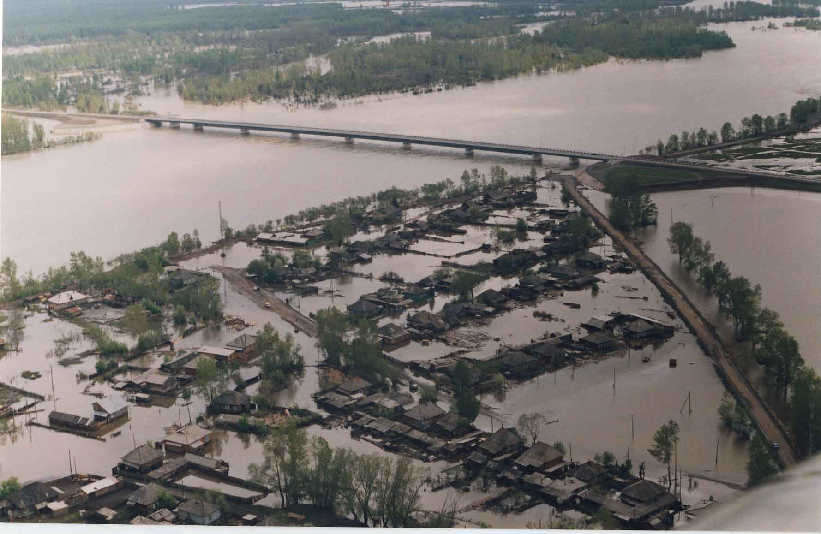

**г. Красноярск**

**Действия населения при наводнении:**

**Наводнение** – временное затопление водой участков суши в результате подъема уровня воды в реках, озерах, морях.

До прибытия помощи.

|  |
| --- |
| * Как можно быстрее займите ближайшее возвышенное место * Оставайтесь на нем до прибытия помощи |

|  |
| --- |
| * Подавайте сигналы, позволяющие вас обнаружить: * В дневное время – вывесите белое или цветное полотенце. * В ночное время – разведите костер, зажгите фонарь; подавайте сигналы фонариком. |

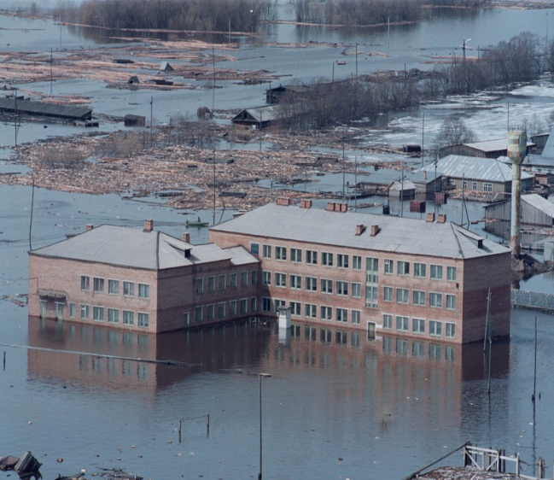

|  |
| --- |
| * Отталкивайте шестом опасные предметы |

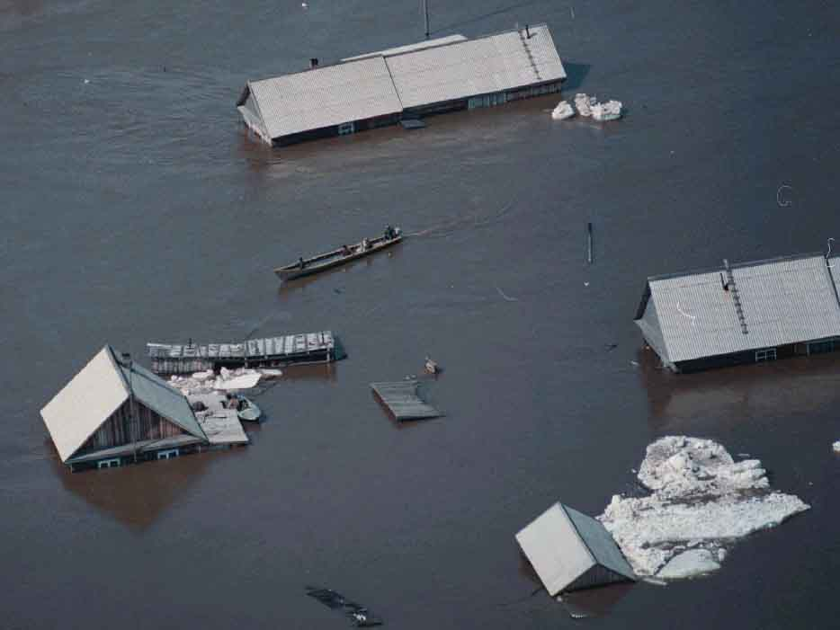

Если вода продолжает прибывать.

•Сделайте плот из подручных материалов

•Эвакуируйтесь только тогда, когда уровень воды достигнет места, где вы находитесь

•Управляйте плотом с помощью шеста

•Плывите в ближайшее, безопасное место

Оказавшись в воде – держитесь за плавающие предметы, сохраняйте присутствие духа!

**Действия населения при пожаре в лесу.**

|  |
| --- |
| * Почувствовав запах дыма и приближении огня – определите направление его распространения. * Выберете безопасный маршрут выхода из леса в безопасное место. * Двигайтесь под прямым углом к направлению распространения лесного пожара. |

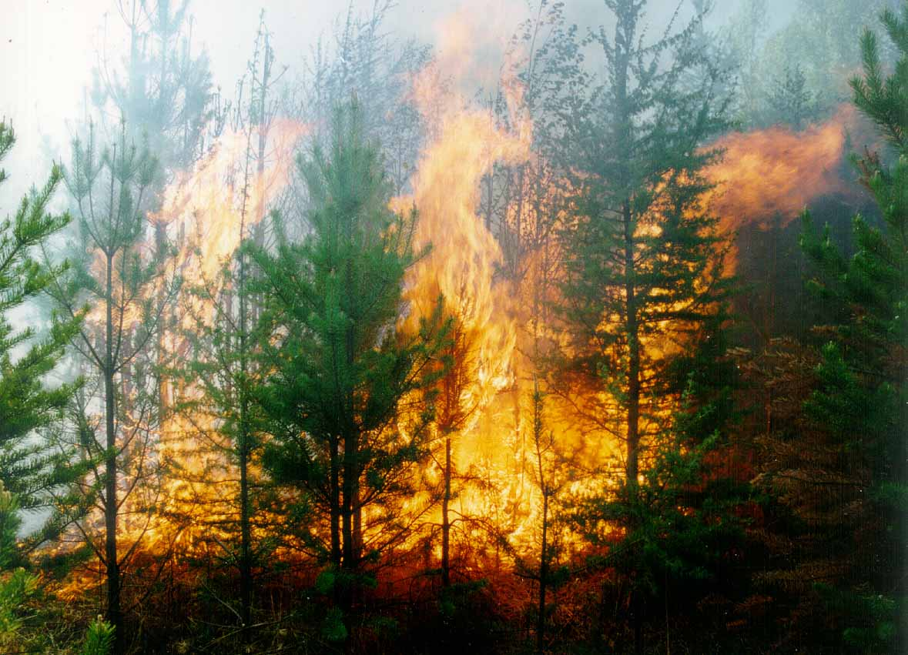

**Если пожар уже близко.**

|  |
| --- |
| * Окунитесь в ближайший водоем или облейте себя запасом воды. * Накройте голову и верхнюю часть тела мокрой одеждой. * При сильном задымлении дышите через мокрую повязку. * Идите пригибаясь к земле. * Ищите возможность преодоления кромки пожара по дорогам, лесным ручьям, озерам. |

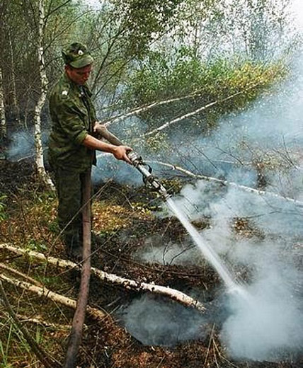

**В пожароопасный сезон в лесу нельзя:**

* Разводить костры и пользоваться открытым огнем, выжигать траву под деревьями, на полянах, просеках, лугах;
* Поджигать и солому на полях расположенных близко к лесу;
* Оставлять на освещенных лесных полянах бутылки, банки и осколки стекла;
* Использовать автомобили с неисправной топливной системой;
* Оставлять промасленный или пропитанный топливом материал;
* Употреблять при охоте пыжи из легковоспламеняющихся или тлеющих материалов.

|  |
| --- |
| С получением информации о приближении урагана, бури, смерча следует немедленно укрыться в защитных сооружениях или укрытиях, в зданиях. |

**Действия населения при урагане, сильном ветре.**

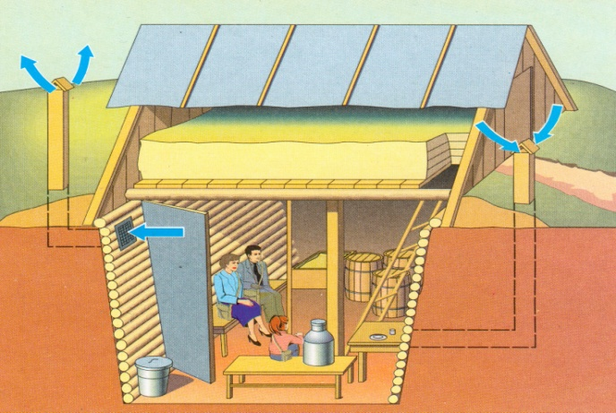

|  |
| --- |
| Если стихия застала на открытой местности, необходимо укрыться в канаве, яме, овраге или любой выемке, лечь на дно и плотно прижаться к земле. |

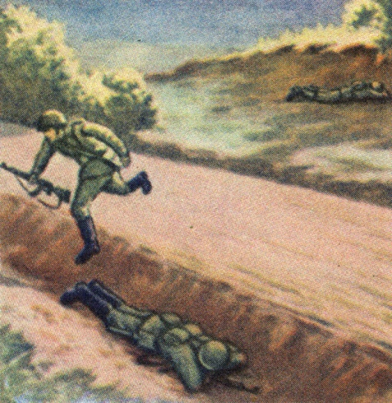

|  |
| --- |
| После ураганов, бурь, смерчей не рекомендуется заходить в поврежденные здания, не убедившись в безопасности и отсутствии значительных повреждений лестниц, стен, потолков. |

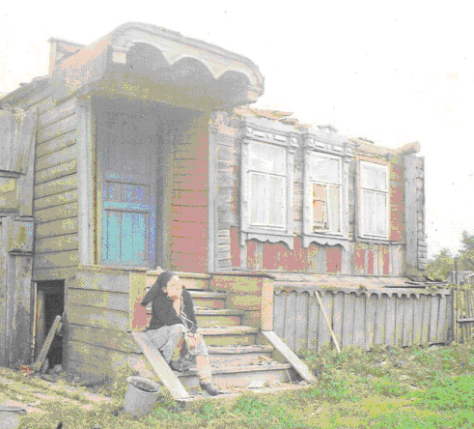

Правила поведения при землетрясении

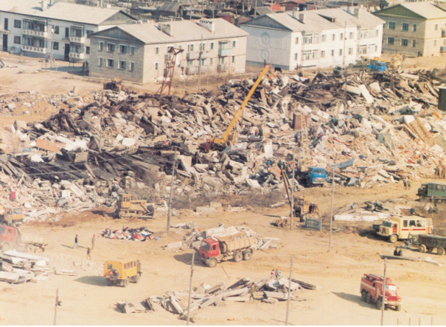

**Землетрясение – это подземные колебания и толчки в результате сейсмических волн и подвижек определенных участков земной коры.**

**Проявление: колебания земли, образование трещин, обвалы, оползни, сели и т.д.**

**Порядок действий и меры защиты**

**- прослушать сообщение местных органов ГО и ЧС, строго выполнять их указания и рекомендации;**

**- иметь запас продуктов питания, воды, одежды и средств оказания первой медицинской помощи;**

**- при первых толчках отключить электроэнергию, газ, погасить огонь в печах, быстро покинуть здание и отойти от него на открытое место, где нет линий передач энергии, столбов, мостов, трубопроводов. От момента первых колебаний до разрушительных толчков проходит 10-15 секунд;**

**- если выйти из здания не удалось, следует занять безопасное место: углы, дверные проемы внутренних капитальных стен или возле опорной колонны здания, лучше под кроватью, столом.**

j0299125

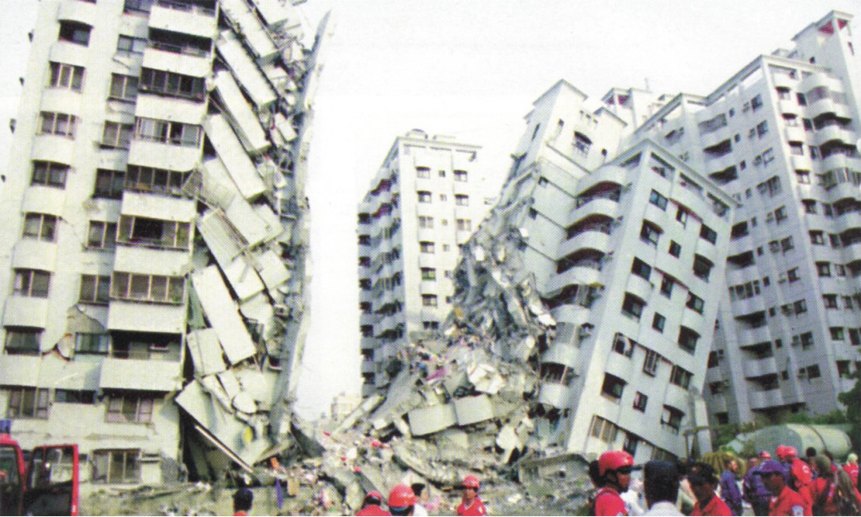

**Наиболее опасные места: застекленные проемы наружных стен, у окон, в угловых комнатах, лестничные клетки, лифты**



**«Защита населения и территорий от чрезвычайных ситуаций природного и техногенного характера, а также от воздействия средств поражения является важнейшей задачей противодействия чрезвычайным ситуациям в мирное и военное время»**

С. Шойгу

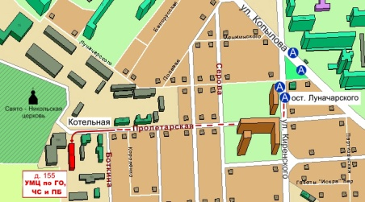

Краевое государственное казённое

образовательное учреждение ДПО «Институт

региональной безопасности» находится по адресу:

660100, г. Красноярск, ул. Пролетарская, 155.

Остановка транспорта: ул. Луначарского.

Автобусы 2, 12, 14, 43, 49, 11, 80, троллейбусы 5, 13, 15 т. (391) (391) 229-74-74